Proponowane aktywności z dzieckiem w domu.
Temat kompleksowy: Polska – mój dom.

CZWARTEK 30.04.2020r.
Witam w czwartek! Zapraszam do wspólnej zabawy!

- Nasz kraj jest piękny – zabawa pantomimiczna.

Oglądanie wybranych krajobrazów, kojarzących się z Polską, omówienie ich. Poproście dzieci żeby pokazały co można robić w każdym z tych miejsc.

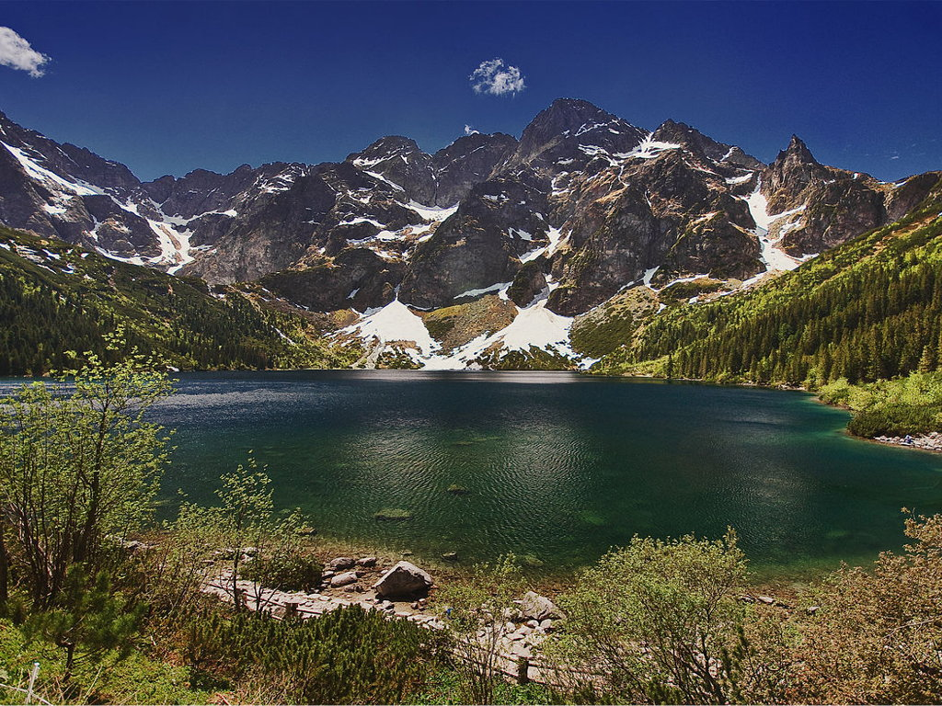
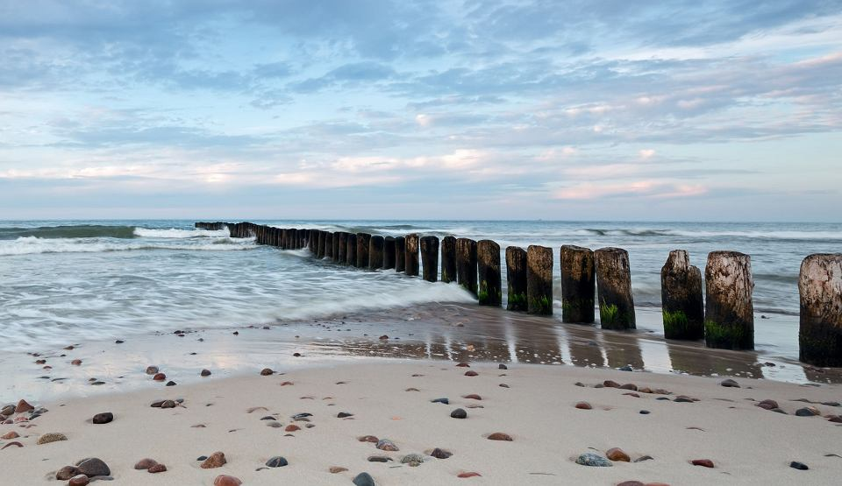

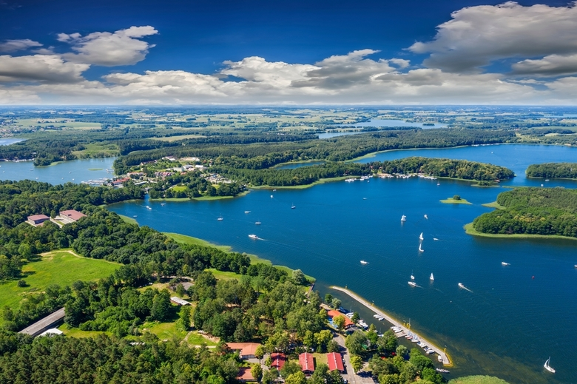

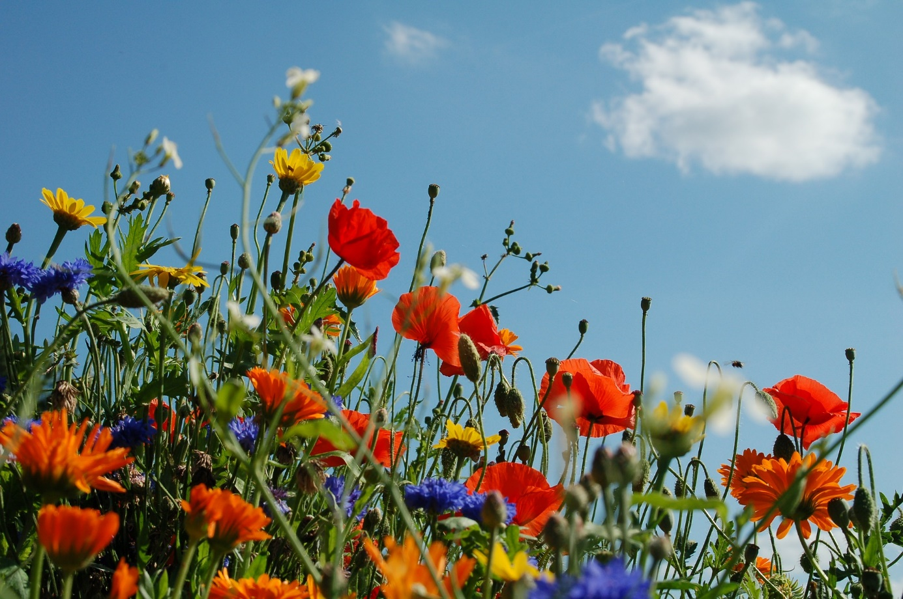

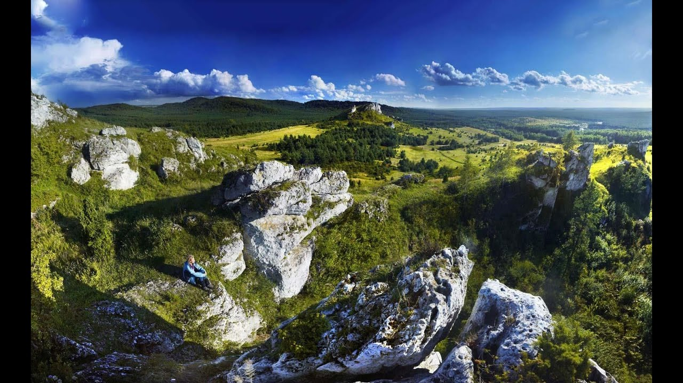

- Zabawa matematyczna „Pomagamy bacy” – rozwiązywanie zadań tekstowych na odejmowanie i dodawanie. Rodzic czyta rymowankę, a dzieci obliczają, ile owiec ma baca. Np:.

Osiem owiec baca pasie, lecz dwie wilki mu porwał.
Ile owiec teraz pasie baca na swej hali?

Dziecko najpierw przedstawia sytuację na liczmanach (w domu może to być cokolwiek co da się policzyć) – układa przed sobą osiem liczmanów, zabiera dwa; sprawdza czy podał dobrą odpowiedź. Podobnie postępuję przy kolejnych zadaniach, później podaje wynik.

Do zagrody wpędził dziewięć owieczek dzielny baca młody. A trzy owieczki uciekły z zagrody. Ile ich ma teraz dzielny baca młody?

Na łące pod szczytem, tam gdzie siana kopce, pasie młody baca cztery białe owce. Cztery czarne też pasie. Ile wszystkich owiec baca ma w swym stadzie?

- Sugerowana karta pracy:

